
Schwäbischer Albverein Ortsgruppe Remshalden

Mittwoch, 13. September 2017
Busfahrt nach Langenburg
und Wolpertshausen
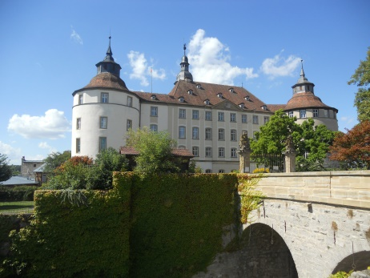

Schloss Langenburg
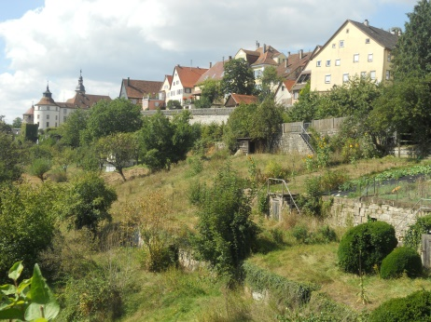

Blick auf Langenburg
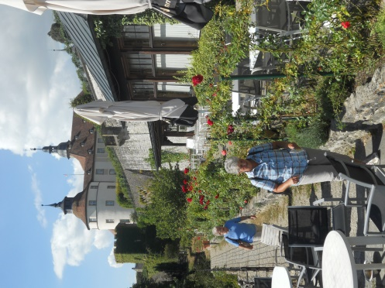
Im Rosengarten

Ein Platz zum Träumen
Langenburg – ein über 8oo Jahre altes
Residenzstädtchen inmitten des Hohenloher
Landes lädt uns herzlich ein.
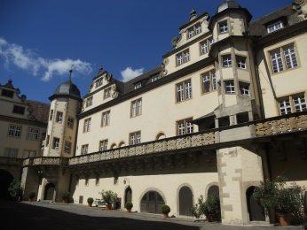
- Schlossmuseum
- altern. Automuseum
- Restaurant Krone
- Spaziergang Rund ums
- Schloss

- Fahrt nach Wolpertshausen
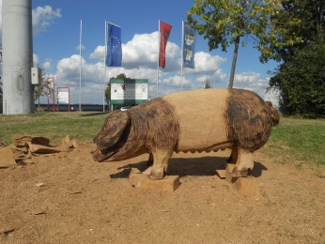
- Besuch Schweineweide
- Regionalmarkt Hohen-
lohe u. Mohrenköpfle
Gastronomie

- Abfahrt: 9.00 h Bahnhof Grunbach
9.05 h Geradst.-Bahnüberführung
9.10 h Geradst.-Dietr.Bonhoeffer-Str.
9.15 h Grunb. ehem. Schiller Apotheke
- Rückkehr: gegen19.30 h
Gäste sind herzlich eingeladen.

- Kosten: Bus mit 33 Sitzplätze 22 €/ Mitglied Bus mit 45 Sitzplätze 18 €/ Mitglied
Schloss-/Automuseum je 5 €
Gäste zzgl. 5 €
Anmeldung unter Tel. 07181 994900
Reiseleitung: Ehepaar Laskovski

